Nombres y apellidos del estudiante
GUIAS DE APRENDIZAJE |  | Grado: 11
Objetivo | Representar analíticamente de múltiples formas (Intervalos, desigualdades, conjuntos, en la recta real), diferentes subconjuntos de los números reales y los interpreta.
Área | Matemáticas
Duración | Cada guía tiene una duración comprendida entre una y tres semanas
Nombre del docente, correo y WhatsApp. | Ferney Bran David  Correo: ferneybrandavid@alzate.edu.co  WhatsApp: 3146350963  Natalia Andrea Cano Velásquez  Correo: nataliacanovelasquez@alzate.edu.co  WhatsApp: 3137321782

Bienvenidos: Con la presente guía didáctica se pretende que los estudiantes realicen una ejercitación con respecto a la representación, clasificación e interpretación de intervalos. Se retroalimenta información necesaria a los estudiantes, de manera que puedan abordar su estudio de manera autónoma eficientemente.

¿Qué voy a aprender?
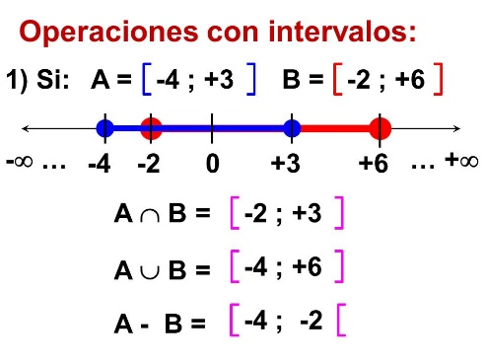
¿Qué operaciones su pueden realizar entre intervalos?
¿Por qué las operaciones entre conjuntos también se pueden aplicar a los intervalos?

Recordemos: Los intervalos son subconjuntos de números reales, por lo tanto, se pueden realizar las operaciones definidas entre conjuntos: unión, intersección, diferencia, diferencia simétrica y complemento.
Para los conjuntos definidos como intervalos, el conjunto universal o de referencia U es el conjunto de los números reales R. Cualquier subintervalo se denota por una letra mayúscula.

Estoy aprendiendo.

OPERACIONES ENTRE INTERVALOS.
COMPLEMENTO: Sea A un conjunto. El complemento de A respecto de U (universal) y se denota $A^{C}$, está formado por los elementos del universal que no estén en A.
INTERSECCION: Sean A y B conjuntos. Se define la intersección de A y B y se denota $A\bigcap{B}$ , al conjunto cuyos elementos pertenecen a A y también a B.
UNION: Sean A y B conjuntos. Se define la unión de A y B y se denota $A\bigcup{B}$ , al conjunto cuyos elementos pertenecen al menos a uno de los dos conjuntos A y B.
DIFERENCIA: Sean A y B conjuntos. Se define la diferencia de A y B y se denota $A-B$, al conjunto cuyos elementos pertenecen a A y no a B.
DIFERENCIA SIMÉTRICA: Dados dos conjuntos A y B se define la diferencia simétrica de A y B, notada $A△B$, como el conjunto formado por los elementos que pertenecen a uno sólo de los conjuntos A o B, es decir, que pertenecen a uno de los conjuntos, pero no a los dos.
EJEMPLO: $Sean A=\left.(-5, 0\right]$ y $B=\left[-2, 2)\right.$, y $U=\left(-∞, +∞\right)$ efectuar las operaciones: $A^{C}$, $A\bigcap{B}$, $A\bigcup{B}$, $A-B$, $A△B$.
Para su solución, los intervalos se pueden representar gráficamente.
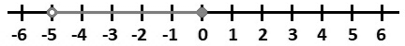
A
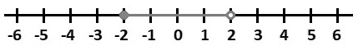
B

$A^{C}$= $(-∞, \left.-5\right]∪\left(0, +∞\right)$
$$A∩B=\left[-2, 0\right]$$
$$A∪B=\left(-5, 2\right)$$
$$A-B=\left(-5, -2\right)$$
$$A△B=(-5, -2)∪(0, 2)$$

Ver el siguiente vídeo: https://www.youtube.com/watch?v=VgJN4lbxyss

Practico lo que aprendí.
Con relación a la información anterior, realizar las siguientes actividades.

- Determina la unión, la intersección, la diferencia, la diferencia simétrica para cada una de las parejas de intervalos.
  - $A = [-11,-9] B = (-1,6)$
  - $A = [-5,5] B = (3,4)$
  - $A = [-2,7] B = (-2,6)$
  - $A = [2, 5] B = \left[-1, 3)\right.$
  - $A =(-2,7) B = \left[-5,6\right]$

- Dados los intervalos $U=\left\{x/-20≤x≤20\right\}, A=\left[-3, 10\right], B=\left[-18, 7\right], C=\left[-1, 15\right]$, determinar:
- $A∪C$
- $B∩A$
- $C-A$
- $C∆B$
- $A^{C}∪B$
- $B-A^{c}$
- $A∆C^{c}$
- $A^{c}∩B^{C}$
- ${\left(A-C\right)}^{C}$
- ${\left(C^{c}∩B\right)}^{c}$

Aplico lo que aprendí

- Juan y Manuela trabajan en una tienda de ropa. Juan tiene un turno que empieza a las 8:00 am., hora a la que abre la tienda, hasta las 5:00 pm. El turno de Manuela inicia a las 11:00 am., hasta las 8:00 pm., hora de cierre. Escriba la operación en la que se pueda:
  - el tiempo de coincidencia de Juan y Manuela, de acuerdo a sus intervalos laborales.
  - el intervalo de tiempo que permanece abierta la tienda.
  - el tiempo en el que solo se encuentre Manuela en la tienda.
  - el tiempo en el que se encuentre solo uno de los dos en la tienda.
  - el intervalo del día que pertenece cerrada la tienda.

Reconozco lo que aprendí.
¿Qué aprendiste en esta actividad?
¿Qué dificultades tuviste?

